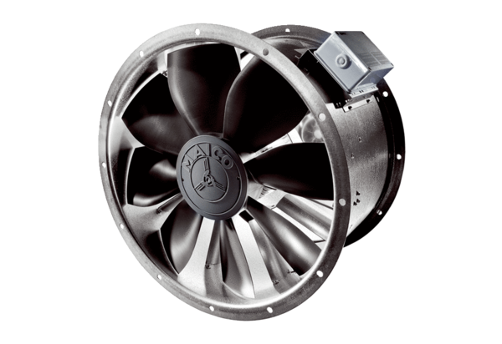Ventilateur hélicoïde pour gaine ronde DZL 40/42 BUnité de conditionnement : 1 pièceGamme: C
Numéro de référence : 0086.0098Fabricant : MAICO

